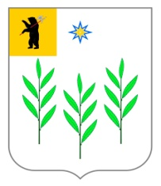

МУНИЦИПАЛЬНЫЙ СОВЕТ
ИВНЯКОВСКОГО СЕЛЬСКОГО ПОСЕЛЕНИЯ
Ярославского муниципального района
Ярославской области
третий созыв

РЕШЕНИЕ

от 20 ноября 2015 года № 37
Об установлении границ территории, на которой может быть создана народная дружина

В соответствии с Федеральным законом от 06.10.2003 № 131-ФЗ «Об общих принципах организации местного самоуправления в Российской Федерации», от 02.04.2014 № 44-ФЗ «Об участии граждан в охране общественного порядка», руководствуясь Уставом Ивняковского сельского поселения Муниципальный Совет Ивняковского сельского поселения

РЕШИЛ:

1. Установить границы территории, на которой может быть создана народная дружина, в соответствии с границами Ивняковского сельского поселения Ярославского муниципального района Ярославской области.
2. Контроль за исполнением настоящего решения возложить на заместителя Главы Ивняковского сельского поселения Михайлова Владимира Александровича
3. Опубликовать настоящее решение в газете «Ярославский агрокурьер», а также разместить на официальном сайте Администрации Ивняковского сельского поселения в сети Интернет.
4. Настоящее решение вступает в силу с момента официального опубликования.

Председатель Муниципального Совета Ивняковского сельского поселения |  | М.В. Нефедова
Глава Ивняковского сельского поселения |  | И.И. Цуренкова

